Pressemitteilung

Sachsen-Anhalt: Viel „Luft nach oben“ bei der Krebs-Früherkennung

Mehr Menschen zur Früherkennung motivieren

Magdeburg / 20. Oktober 2021
In der Pandemiewelle 2020 kam es in Sachsen-Anhalt mitunter zu starken Einbrüchen bei den Krebs-Früherkennungsuntersuchungen für gesetzliche Versicherte. Das zeigt eine aktuelle Auswertung des Wissenschaftlichen Instituts der AOK (WIdO) unter den AOK-Versicherten. Die Zahlen zeigen auch: Im bundesweiten Vergleich hinkt Sachsen-Anhalt bei der Vorsorge hinterher. Einer Umfrage zufolge stehen die Menschen in unserem Bundesland der Krebsfrüherkennung aber generell offen gegenüber.
Im „Pandemie-Jahr“ 2020 kam es in Sachsen-Anhalt zu starken Einbrüchen bei den Krebs-Früherkennungsuntersuchungen. Vor allem in der ersten Pandemiewelle im Frühjahr 2020 waren starke Rückgänge bei der Früherkennung von Hautkrebs (minus 26 Prozent im 1. Quartal 2020 gegenüber 2019) zu verzeichnen. Bundesweit lag die Zahl im selben Zeitraum bei minus 23 Prozent.
Die WIdO-Auswertung zeigt für das Jahr 2020 auch beim Mammografie-Screening, der Früherkennung von Gebärmutterhalskrebs sowie bei der Prostatakrebs-Früherkennung Rückgänge der Teilnahmequoten gegenüber dem Vorjahr von jeweils rund 5 Prozent.
Lediglich bei den Koloskopien zur Früherkennung von Darmkrebs war trotz Rückgängen in der ersten Pandemiewelle in der Jahresbilanz sogar ein leichter Anstieg von 2 Prozent festzustellen. „Hier wäre der Anstieg ohne die Pandemie sicher noch höher ausgefallen, denn seit Anfang 2019 können Männer schon ab 50 statt ab 55 Jahren an der Vorsorge teilnehmen. Zudem werden seit Mitte 2019 Anspruchsberechtigte per Anschreiben von ihrer Krankenkasse zu dieser Vorsorge eingeladen“, erläutert Kay Nitschke, Leiter ärztliche Versorgung bei der AOK Sachsen-Anhalt, die Ergebnisse. Wenn man neben den Früherkennungs-Koloskopien auch alle diagnostischen Darmspiegelungen im ambulanten und stationären Bereich in die Betrachtung einbeziehe, ergebe sich aber im Jahr 2020 insgesamt ein Rückgang von 7,8 Prozent gegenüber dem Jahr 2019.
Ausgebliebene Diagnostik lässt schwerere Erkrankungen und mehr Tote befürchten
Diese ausgebliebene Diagnostik in der Pandemie dürfte nach Einschätzung der Experten gesundheitliche Folgen haben, wenn Tumore erst später erkannt werden. Darauf deutet auch eine aktuelle WIdO-Analyse zur Entwicklung der Darm- und Brustkrebsoperationen hin. Die Auswertung der AOK-Abrechnungsdaten aus den Kliniken zeigt im gesamten Pandemie-Zeitraum von März 2020 bis Juli 2021 bundesweit einen Rückgang der Darmkrebs-Operationen von 13 Prozent gegenüber 2019. Bei den Brustkrebs-OPs ist ein Rückgang von 4 Prozent zu verzeichnen. „Mittelfristig könnte sich dies in einem größeren Anteil höherer Schweregrade bei den Erkrankungen zeigen und auf die Sterblichkeit auswirken“, erläutert Nitschke.
Langzeit-Auswertung: Sachsen-Anhalt hinkt bei Krebs-Früherkennung hinterher
Eine Langzeit-Auswertung für die Jahre 2009 bis 2020 macht zudem deutlich, dass es bei der regelmäßigen Teilnahme an den Krebs-Früherkennungsuntersuchungen schon vor der Pandemie „Luft nach oben“ gab. „Sie zeigt, dass die Teilnahmeraten bei allen Untersuchungen zur Krebs-Früherkennung erhöht werden sollten“, sagt Nitschke.
Das gelte vor allem für Sachsen-Anhalt, das im bundesweiten Vergleich oft hinterherhinke. So wurden in den vergangenen zehn Jahren nur 35 Prozent der Frauen und 32 Prozent der Männer ab 65 von der Darmkrebsfrüherkennung erreicht. Bundesweit waren es 45 bei den Frauen und 41 Prozent bei den Männern.
Auch bei der Prostatakrebs-Früherkennung wurden die anspruchsberechtigten Männer insgesamt zu selten oder zu spät erreicht: So nahmen in der Altersgruppe zwischen 54 und 70 nur knapp 25 Prozent der Männer in mindestens drei der vergangenen zehn Jahre an der Früherkennung teil. Eine niedrigere Quote gab es nur in Berlin, Saarland und Brandenburg. Beim Hautkrebs-Screening nahmen in Sachsen-Anhalt 8 Prozent der Männer (bundesweit: 13 Prozent) und 10 Prozent der Frauen (bundesweit: 16 Prozent) zwischen 45 und 70 Jahren im betrachteten Zehn-Jahres-Zeitraum die Früherkennung mindestens vier Mal in Anspruch.
Besser sieht es bei der Früherkennung von Gebärmutterhalskrebs aus, die auf Bundesniveau liegt: 81 Prozent der Frauen in Sachsen-Anhalt zwischen 29 und 40 haben den Empfehlungen entsprechend in mindestens drei von zehn Jahren an der Vorsorge teilgenommen. „Diese Früherkennung ist eine Erfolgsgeschichte. Vor der Einführung 1971 war der Gebärmutterhalskrebs mit bundesweit 16.000 Neuerkrankungen pro Jahr der häufigste bösartige Tumor bei jungen Frauen, inzwischen konnte die Neuerkrankungs-Zahl auf 4.600 Fälle reduziert werden“, so Nitschke.
Auch beim Mammographie-Screening zur Früherkennung von Brustkrebs, das in Deutschland schon seit 2009 flächendeckend umgesetzt wird, sind recht hohe Teilnahmequoten zu verzeichnen: Nur ein Viertel der anspruchsberechtigen Frauen nahm im betrachteten Zeitraum nicht teil.
Forsa-Befragung: Krebsvorsorge ist Tabu-Thema, aber generell große Offenheit für Krebs-Früherkennung
Woran liegt es, das so wenige Menschen in Sachsen-Anhalt die Krebsfrüherkennung nutzen? Die Ergebnisse einer aktuellen Forsa-Befragung im Auftrag des AOK-Bundesverbandes zeigten, dass es sich hier oft um schambesetzte Untersuchungen handele, zu denen man sich überwinden müsse und über die Menschen nicht gern sprechen. So geben 46 Prozent der Befragten an, selten oder nie im persönlichen Umfeld über Gesundheitsvorsorge oder Vorsorgeuntersuchungen zu sprechen. Etwa jedem vierten Befragten (25 Prozent) ist es sehr beziehungsweise ein wenig unangenehm oder peinlich, im Bekannten-, Freundes- oder Kollegenkreis darüber zu sprechen. 31 Prozent der Befragten erklärten, dass die Beschäftigung mit Früherkennung und Vorsorge nach ihrer Einschätzung durch Tabus beeinträchtigt wird.
Ein überwiegender Teil der Menschen in Sachsen-Anhalt steht dem Thema Krebsvorsorge laut den Ergebnissen der Forsa-Befragung jedoch sehr offen gegenüber. Zwei Drittel der Befragten stimmen der Aussage zu, dass sie regelmäßig zu Krebsvorsorgeuntersuchungen gehen. Auf der anderen Seite geben 16 Prozent der Befragten an, dass sie sich nicht für Krebsvorsorge interessieren. Die Ergebnisse zeigen, dass Frauen dem Thema grundsätzlich offener gegenüberstehen als Männer. Im Rahmen der Online-Studie wurden vom 21. bis zum 29. September 2021 bundesweit insgesamt 3.225 Männer und Frauen ab 18 Jahren befragt.
AOK-Kampagne rückt Krebs-Früherkennung in den Fokus
Mit einer Kampagne will die AOK das Thema Krebs-Früherkennung noch stärker in den Fokus der Öffentlichkeit rücken und die Menschen motivieren, die gesetzlich vorgesehenen Untersuchungen wahrzunehmen. Die Kampagne „Deutschland, wir müssen über Gesundheit reden“ umfasst unter anderem TV-Spots und Anzeigen zum Thema Früherkennung. Damit will die AOK gerade jetzt, in der nach wie vor andauernden Pandemie, einen Anstoß geben, einen Termin bei seinem Arzt oder bei der Ärztin zu vereinbaren und gegebenenfalls versäumte Untersuchungen nachzuholen.

Hinweis für die Redaktionen:
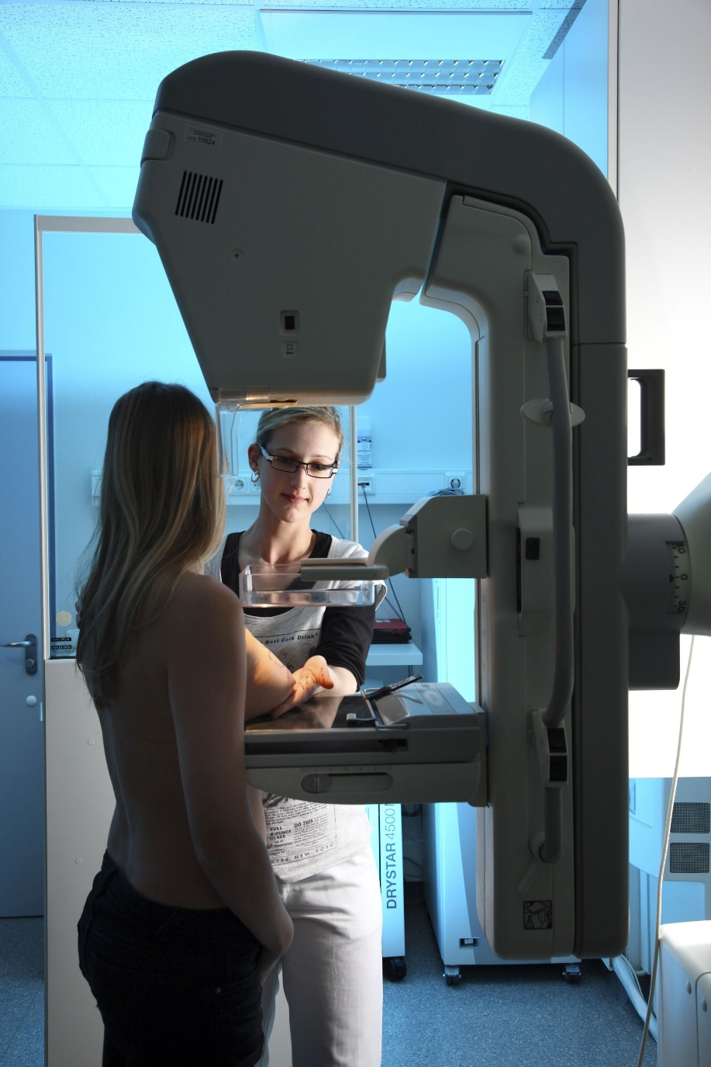
Für Ihre Berichterstattung in Verbindung mit dieser Pressemitteilung können Sie das beigefügte Foto bei Angabe des Bildnachweises kostenfrei verwenden.

Mammografie: Zur Früherkennung von Brustkrebs wird die Brust einer Frau mit einer Mammografie untersucht. Foto: AOK-Mediendienst

Kay Nitschke, Leiter ärztliche Versorgung bei der AOK Sachsen-Anhalt. Foto: Mahler / AOK Sachsen-Anhalt

Die AOK Sachsen-Anhalt betreut über 800.000 Versicherte
und 50.000 Arbeitgeber in 44 regionalen Kundencentern. Mit
einem Marktanteil von über 39 Prozent und einem Beitragssatz
von 15,2 Prozent ist sie die größte und eine der günstigsten Krankenkassen in Sachsen-Anhalt.
Mehr Informationen: www.deine-gesundheitswelt.de
Facebook: www.facebook.com/AOK.SachsenAnhalt

